附件1
科研业绩网上申报操作指南
- 登录科研管理系统
- 打开学校主页，点击位于学校主面上部中间的“科学研究”链接，如下图所示：

- 打开科研处主页后，点击科研处主面左上角的“科研管理系统”链接，进入科研管理系统。如下图所示：

- 在科研管理系统登录页面输入账号及密码，即可登录。如下图所示：

- 科研管理系统用户名为教工校园卡(工作证)卡号。初始密码为：（六个8）
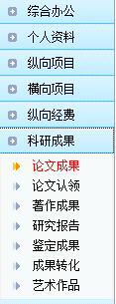
- 申报科研业绩
- 论文类：
- 点击科研管理系统左侧的“科研成果” 栏目中的“论文成果”打开论文列表页面，如左图所示：
- 点击打开页面中的“新增”链接进入论文成果录入页面进行成果录入。如下图所示：
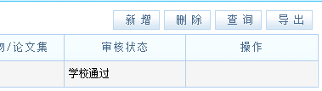

- 刊物级别除“一般刊物”、“国外期刊”及“其它期刊”外，一律无需录入人选择，系统会自动根据刊物名称及文章发表时间判断刊物级别。
如：输入论文发表时间“2013-03-15”后，在“发表刊物/论文集”栏中输入“职教”两个字后，在刊物名称框下拉菜单中，会自动生成“职教论坛 ［核心刊物］”的选项，选择这个选项，则会完成刊物名称及刊物级别的认定。如下图所示：
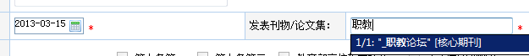凡是论文被人大复印资料全文转载或新华文摘论点摘要文章，请直接在“发表刊物”中输入选择“人大复印资料全文转载”或“新华文摘论点摘要”。
- 有些刊物的刊物级别可能有多项，请选择《奖励办法》中分值高的选项，如：《北京大学学报.哲学社会科学版》有三个级别选项分别为“CSSCI”、“核心期刊”、“教育部高校哲学社会科学名刊”，根据我校《奖励办法》应选择计30分的“教育部高校哲学社会科学名刊”级。
- 录入其他作者信息：论文信息录入保存后，在弹出的页面中选择“添加作者”，即可录入其它作者信息。如下图所示：
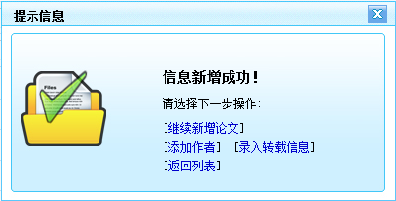
- 论著类：
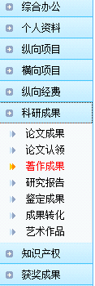
- 基本信息录入：点击科研管理系统左侧的“科研成果” 栏目中的“著作成果”打开著作列表页面；如左图所示：
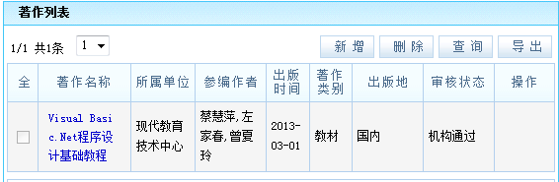
- 点击打开页面中的“新增”链接进入论著成果录入页面进行成果录入。如下图所示：
- 其他作者录入：论著信息录入保存后，在弹出的页面中选择“添加作者”，即可录入其它作者信息。如下图所示：


- 艺术作品
- 点击科研管理系统左侧的“科研成果”栏目中的“艺术作品”打开艺术作品列表页面，点击打开页面中的“新增”链接进入论著成果录入页面进行成果录入。(同著作成果)
- 其他完成人录入：艺术作品信息录入保存后，在弹出的页面中选择“添加完成人”，即可录入其它作者信息。(同著作成果)
- 科研项目立项录入：
纵向项目：录入信息包括立项信息、项目成员。
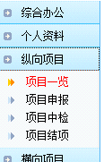
- 点击科研管理系统左侧的“纵向项目”中的“项目一览”链接打开项目列表页面。
- 点击打开页面右上角“新增”，进行立项录入，保存。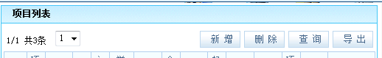
- 添加其他项目成员。立项信息录入保存后，在弹出的页面中选择“添加项目组成员”，即可录入其它项目成员信息。如下图所示：
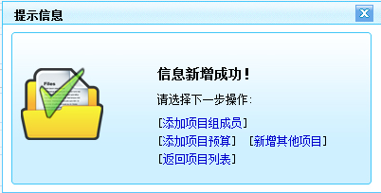
横向项目：录入信息包括合同信息、合同成员。
点击科研管理系统左侧的“横向项目”中的“合同一览”打开项目列表页面，点击打开页面右上角 “新增”，进行立项录入，保存。(同纵向项目)
注：项目立项时间以立项证书、立项文件为准。
- 科研项目结项录入：
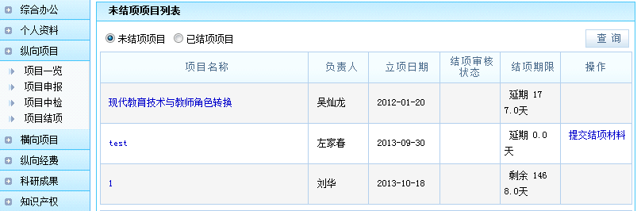
纵向项目：点击科研管理系统左侧的“纵向项目”中的“项目结项”链接打开项目列表页面，点击打开页面中的结项项目“操作” 一栏中的“提交结项材料”链接进入结项材料提交页面，上传结项材料(证书)扫描文件(电子文档)，保存。如下图所示：
横向项目：
点击科研管理系统左侧的 “横向项目”中的“合同结项”链接打开合同列表页面，对目标合同点击 “结项”链接进入结项材料提交页面，上传结项材料(证书)扫描文件(电子文档)，保存。(同纵向项目)
注：结项时间以结项文件、结项证书为准。
- 专利及软件著作权录入
点击科研管理系统左侧的“知识产权”中的相应链接打开相应知识产权列表页面，点击打开页面中的“新增”链接进入录入页面进行录入专利信息（包括基本信息、专利发明人）。(同著作成果)
录入说明：
a.职务发明：申请人为我校的专利均为职务发明；
b.公开日期：发明专利以专利证书上公开日期为准，实用新型/外观设计专利授权公告日即为公开日期；
c.公开号：即专利证书上的授权公告号；
d.授权号：即专利证书上的专利号。
e.成员录入：第一发明人录入专利基本信息后，即可录入本专利其他发明人信息。
(同著作成果)
- 获奖成果
1．点击科研管理系统左侧的“获奖成果”打开获奖列表页面，点击打开页面中的“新增”链接进入获奖成果录入页面进行成果录入。
2．其他完成人录入：获奖成果信息录入保存后，在弹出的页面中选择“添加完成人”，即可录入其它完成人信息。(同著作成果)

